Магнитное поле
На предыдущих уроках физики Вы наверняка встречались с таким понятием, как магнитное действие .Это понятие встречалось Вам при изучении темы:”Электрический ток”.Так что же это такое? Магнитное поле— силовое поле, действующее на движущиеся электрические заряды и на тела, обладающие магнитными свойствами. Магнитное поле всегда существует вокруг проводника с током, где электрические заряды находятся в движении.
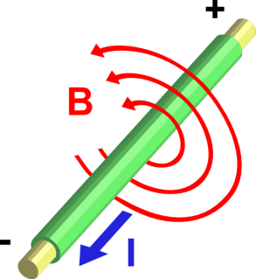Из этого делаем вывод, что магнитное действие – это влияние магнитного поля на физические тела. 15 февраля 1820 года профессор Копенгагенского университета Х. К. Эрстед, читая лекции студентам, демонстрировал тепловое действие тока. Случайно около нагреваемой пропускаемым по ней током проволоки оказался компас, не убранный с предыдущего занятия. Один из студентов обратил внимание, что стрелка компаса поворачивается, когда по проволоке идет ток, и указал на это профессору. Так было открыто магнитное действие тока. 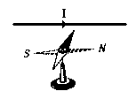 Существует два полюса: северный и южный. Магнитные полюсы взаимодействуют друг с другом: одноименные полюсы отталкиваются, а разноименные - притягиваются.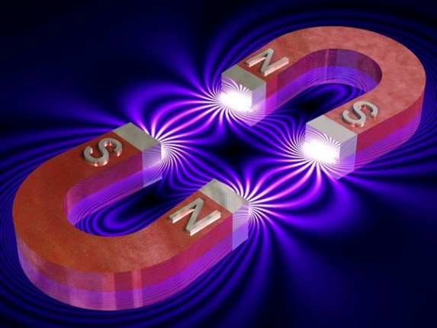 Магнитный момент— основная величина, характеризующая магнитные свойства вещества. Магнитное поле создаётся током заряженных частиц, или изменяющимся во времени электрическим полем, или собственными магнитными моментами частиц . Магнитным моментом обладают элементарные частицы, атомные ядра, электронные оболочки атомов и молекул.

